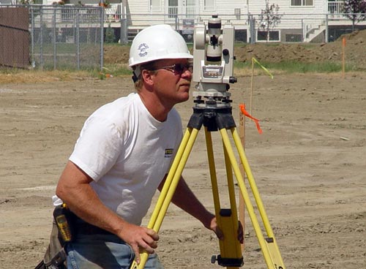
Для сведения кадастровым инженерам и лицам, осуществляющим
геодезическую и картографическую деятельность

Управление Федеральной службы государственной регистрации, кадастра и картографии по Вологодской области (далее – Управление) доводит до сведения кадастровых инженеров, а также лиц, осуществляющих геодезическую и картографическую деятельность, следующую информацию.
Для выполнения геодезических и картографических работ при осуществлении градостроительной и кадастровой деятельности, землеустройства, недропользования, иной деятельности, в том числе при установлении, изменении границ между субъектами Российской Федерации, границ муниципальных образований на территории Вологодской области широко используются технологии спутниковых геодезических измерений с использованием сетей спутниковых дифференциальных геодезических станций (далее – СДГС) и одиночных базовых станций (далее – БС).
Правовой режим, а также порядок создания и введения в эксплуатацию СДГС и БС установлен статьей 9 Федерального закона от 30.12.2015 № 431-ФЗ «О геодезии, картографии и пространственных данных и о внесении изменений в отдельные законодательные акты Российской Федерации» (далее – Закон 431-ФЗ). Информация, получаемая с использованием сетей СДГС, может использоваться, в том числе при осуществлении градостроительной и кадастровой деятельности, землеустройства, недропользования, иной деятельности только после передачи отчета о создании геодезической сети специального назначения и каталога координат пунктов указанной сети в федеральный фонд пространственных данных (далее – ФФПД).
Использование субъектами геодезической деятельности при проведении вышеуказанных работ сетей СДГС, сведения о которых отсутствуют в ФФПД, является нарушением требований к выполнению геодезических работ и их результатам, приводит к ошибочному определению местоположения объектов и влечет за собой нанесение ущерба правам, законным интересам граждан и юридических лиц.
При этом согласно части 3 статьи 9 Закона 431-ФЗ создание геодезических сетей специального назначения, в том числе сетей СДГС, вправе осуществлять физические и юридические лица, имеющие лицензию на осуществление геодезической и картографической деятельности. В случае выявления нарушений при создании сетей СДГС и БС лицами, имеющими лицензию на осуществление геодезической и картографической деятельности, или при выполнении данных работ без лицензии, а также обнаружения фактов использования субъектами геодезической и картографической деятельности при выполнении геодезических работ сетей СДГС и БС, сведения о которых отсутствуют в ФФПД, Управлением будут приняты меры административного воздействия.
В целях учета сетей СДГС и БС, созданных до 01.01.2017 и действующих на территории Вологодской области, предлагаем их правообладателям направить сведения о создании таких сетей (станций) в Управление Росреестра по Вологодской области на адрес электронной почты: 35_upr@rosreestr.ru.

Пресс-служба Управления Росреестра по Вологодской области

